Годовой отчет по кружковой работе

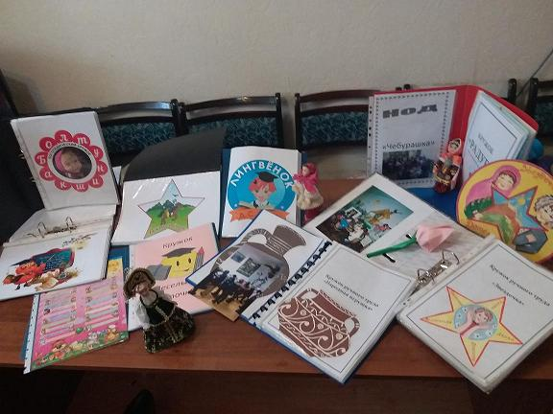

Формирование творческой личности – одна из важных задач педагогической теории и практики на современном этапе. Эффективней начинается её развитие с дошкольного возраста. Как говорил В.А. Сухомлинский: “Истоки способностей и дарования детей на кончиках пальцев. От пальцев, образно говоря, идут тончайшие нити-ручейки, которые питает источник творческой мысли. Другими словами, чем больше мастерства в детской руке, тем умнее ребёнок”. Как утверждают многие педагоги - все дети талантливы. Поэтому необходимо, вовремя заметить, почувствовать эти таланты и постараться, как можно раньше дать возможность детям проявить их на практике, в реальной жизни. Развивая с помощью взрослых художественно-творческие способности, ребёнок создаёт новые работы (рисунок, аппликация). Придумывая что-то неповторимое, он каждый раз экспериментирует со способами создания объекта. Дошкольник в своём эстетическом развитии проходит путь от элементарного наглядно - чувственного впечатления до создания оригинального образа (композиции) адекватными изобразительно – выразительными средствами. Таким образом, необходимо создавать базу для его творчества. Чем больше ребёнок видит, слышит, переживает, тем значительнее и продуктивнее, станет деятельность его воображения.
Работая с детьми дошкольного возраста в течение нескольких лет, мы обратили внимание на результаты мониторинг.
Подводя итоги, мы понимали, что детям не хватает уверенности в себе, воображения, самостоятельности. Для решения этой проблемы стали углублённо изучать методическую литературу. Для себя педагоги чётко выделили критерии руководства по кружковой деятельности, такие как: знание особенностей творческого развития детей, их специфику, умение тонко, тактично, поддерживать инициативу и самостоятельность ребёнка, способствовать овладению необходимыми навыками.

Так в детском саду появились кружки по интересам:
- Экспериментальный кружок « Профессор Знайка» - педагог 1 категории Магомедова Т.А.,
• Ручной труд «Звездочка»- педагог 1 категории Халилова А.Г.,
• «Веселые прописи» - подготовка к школе, - педагог Казанфарова Э.В.
• «Я - математик» - подготовка к школе,- педагог 1 категории Рабданова Б.Г.
• Театральный кружок «Джигетенок», - педагог 1 категории Алигаджиева З.М.-Р,
• Кружок английского языка «Лингвенок» - педагог 1 категории Джигерова Ф.П.
• Нетрадиционные методы рисования « Радуга», - педагог 1 категории Курбанова М.М.
• Логоритмика «Болтунишка» - учитель –логопед Сердюкова О.А.

Для своей работы педагоги взяли детей в возрасте от 4 до 7 лет. С сентября 2012-2013 учебного года кружки по интересам ведутся 1 раз в неделю. В год кружки посещают около 130 детей. Занятия кружков весомо отличаются от занятий, запланированных программой детского сада, но являются не изолированной работой от программы, а расширяют и углубляют знания, полученные на основных занятиях по изобразительной деятельности.
Учитывались в работе на занятиях:
Индивидуальные возможности детей:
- Умение использовать различными материалами, атрибутами;
- Умение работать только левой рукой;
- Быстрое и качественное выполнение задания;
- Страх плохого результата;
- Уровень развития детей;
- Создание необходимых условий для экспериментирования с различными материалами и техниками в работе.
Психологические особенности:
- Заинтересованность;
- Неуверенность при выполнении задания;
- Скованность;
- Нетерпение;
- Внимательность;
- Брезгливость и т.п.
Сложности некоторых техник работы:
- Поэтапное объяснение и показ техники педагогом;
- В зависимости от сложности техники работы проводить процесс работы индивидуально, по подгруппам или со всем коллективом детей;
- Следить за мерами безопасности детей при работе с необычными материалами;
- Не ограничивать желания детей дополнять работу своими элементами, деталями декора и т.п.;
Неотъемлемым стимулом были организации групповых и общесадовских выставок детских работ. Под большим впечатлением результата на кружковых занятиях дети стали использовать нестандартные способы рисования , лепки, труда, в самостоятельной деятельности в детском саду и дома, где столкнулись с непониманием некоторых родителей. Когда ребёнок захотел отразить на бумаге , на кухне, в своих экспериментах навыки, эмоции и наблюдения, взрослые проявили интерес к чистоте в доме, аккуратности и гигиене ребёнка, а не к его творческому порыву. Поэтому было необходимо, работая с детьми не исключать и работу с родителями. Они – составная часть группы дошколят, наш пример для детей и всесторонняя поддержка. Таким образом, расширилась деятельность кружковой работы. Параллельно с занятиями детей, педагоги чаще проводили работу с родителями, через выступления на групповых собраниях, где заострялось внимание на то, что цель для каждого родителя на данном этапе – создать все условия для правильного развития их ребёнка, через индивидуальные беседы, консультации. Родители стали откликаться на просьбы детей и руководителей кружка. Конечно, ещё не все родители активны, но всё же некоторые проявляют повышенный положительный интерес к занятиям кружка.
В планах на следующий год:
1. На занятиях с детьми:
- Разнообразить и усложнить техники работы кружковых занятий;
- Показать способы их сочетания между собой, учитывая возможности детей;
- Ввести ранее не используемый материал для работы;
- Разработать больше занятий работ по подгруппам или коллективных;
- Использовать занятие на улице;
- Принимать участие в различных конкурсах и выставках общесадовских и городских;
2. В работе с родителями:
- Дать родителям методические рекомендации по работе с детьми через индивидуальные беседы;
- Ежеквартально проводить анкетирования на интересующие темы и последующими разъяснительными беседами;
- Организовывать различные выставки завершённых работ родителей и работ, выполненных с детьми в домашних условиях;
- Создать групповой кружковый альбом “Мы и наши дети”.
4. Заниматься самообразованием. Продолжать углублённое изучение методической литературы, развивая свои способности по данной теме, используя незнакомые виды работы и накапливать интересные методы и приёмы в работе с детьми и родителями
Отбор детей в кружки достигается следующими мероприятиями:
- Беседа с родителями, анкетирование, с помощью которых удается выяснить любимое занятие ребенка дома, чем он увлечен, его интересы, какое место в его жизни занимает тот или иной вид деятельности /экспериментирование , помощь в хозяйстве, чтение, рисование, лепка, аппликация/.
- Из определения воспитателя, кого в группе он считает наиболее способным в той или иной деятельности.
- Из беседы с ребенком, чем он увлекается, и хотел бы заниматься.
- Желание родителей и детей.
- Способности детей к той или иной деятельности.

